ОШ „Свети Сава“ Баре

ТЕМАТСКИ ДАН

ДАЈЕМО ВАМ САД НА ЗНАЊЕ У СРБИЈИ НАС
ЈЕ СВЕ МАЊЕ !

ДИВЉЕ ЖИВОТИЊЕ

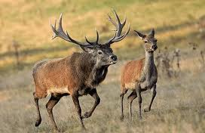

Учитељица:
Биљана Вуловић

ОПШТИ ПОДАЦИ:

Школа: | ОШ „ Свети Сава“
Место: | Баре
Датум: | 05.04.2013.
Разред: | Први, други, трећи и четврти
Часови по реду: | 1. 2. 3. и 4.

СТРУЧНИ ПОДАЦИ О НАСТАВНОМ ДАНУ:

Наставна  тема: |  | Дајемо вам сад на знање у Србији нас све мање !-Дивље животиње
Предмети: |  | Српски језик, Математика, Природа и друштво,Свет око нас,Ликовна култура у корелацији са Музичком културом
Тип часа: |  | Комбиновани:обрада, утврђивање, стваралаштво  ,проширивање знања
Облик рада: |  | Рад у пару,групни, индивидуални, фронтални
Наставне методе: |  | Текстуална, метода писаних радова, метода практичних радова, илустративна, кооперативна, радионичарска, разговор, усмено излагање
Наставна средства: |  | Текст-Читанка за четврти разред, припремљене слике станишта, дивљих животиња, наставни листићи са задацима за групе и парове, радови ученика, колаж папир, картон, лепак, ....
Техничка помагала:
Специјални облик наставе: |  | Комбинација интердисциплинарног и интегративног учења, хоризонтална и вертикална повезаност градива;
Временска артикулација часа: |  | Наставни дан траје 180 минута (односно четири везана часа)  Време за делове часа није наведено, наставник ће сам проценити када треба прећи на следећи део и када ће бити паузе.
Садржај рада: |  | Математичка монодрама „Вук Вуле“  -разговор о монодрами  - истицање циља  - разговор о дивљим животињама  - подела деце у групе и подела задужења  -док деца раде пустити музику „Карневал животиња“  -надгледање рада у групама, ако је потребно давање додатних инструкција, упућивање и помоћ групама  -презентовање радова група  -утисци о часу

ОПШТИ ЦИЉ:
- Обрадити, утврдити, проширити и обновити знања о дивљим животињама( њиховом изгледу, њиховим стаништима, сличностима и разликама међу животињама, начину исхране, оглашавању, непријатељима, заштити угрожених врста животиња) кроз групни рад ,рад у пару и различите предмете и задатке.
- Развијање и неговање правилног односа према дивљим животињама.

СПЕЦИФИЧНИ ЗАДАЦИ:
- Оспособљавање ученика за коришћење различитих извора информација:слике, књиге, информације од особа из непосредног окружења (другова ), самостално учење, јавни наступ;
- Развијање истраживачког и стваралачког мишљења;
- Самостално исказивање својих идеја, знања и искуства и размењивање са другима;
- Испољавање креативности, маштовитости;

Увођење новине и мотивација
У часописима где има добрих примера школске праксе, на интернету... често се могу наћи припреме у којима су примењени иновативни модели наставе. Припреме су углавном урађене за чиста одељења, ретко за комбинована, али нисам још наишла ни на једну припрему у којој је примењен неки иновативни модел наставе, а да се може реализовати у неподељеној школи. Жеља ми је да укажем на значај малих сеоских школа.
Применити неки иновативни модел у настави у неподељеној школи за мене је велики изазов. То су углавном мале школе, имају мали број ученика, а од техничких средстава и помагала углавном немају ништа. Определила сам се за комбинацију интердисциплинарног и интегративног модела рада.
Интегрисаним приступом повезала сам наставне садржаје из више наставних предмета (српски језик, математика, свет око нас, ликовна култура и све то у корелацији са музичком културом) и кроз разреде (први, други, трећи и четврти), односно градиво је и хоризонтално и вертикално повезано.
Задатке из математике решаваће слушајући математичку бајку. Слободно ће износити своја мишљења и претпоставке, испољавати своју креативност кроз разне активности.Коришћењем различитих извора (енциклопедија, дечијих књига о животињама, часописа) самостално стицаће нова знања и допуњавати постојећа.
Постигла сам да на занимљивији начин деци приближим градиво кроз, разговор, игру, откривање, а да при томе нисам користила техничка помагала. У изради материјала који сам користила на часу учествовали су сви ученици, фарбали паное, резали сличице...
Оваквим начином рада избегава се сувопарност и формализам, садржаји се брже памте, дуже задржавају. Смена активности доприноси динамичности часа, а самим тим и активирању свих учесника, подстиче њихову радозналост, повећава мотивисаност, олакшава и квалитативно унапређује процес учења.Примена иновативних модела доприноси већем степену задовољства ученика и наставника процесом наставе и атмосфером на часу.
Тематско планирање и хоризонтално повезивање наставних јединица су на овим часовима у потпуности искоришћени.
Овакав начин рада интересантнији и занимљивији је ученицима.Реализацијом оваквих часова омогућује се свестраније ангажовање ученика и креативно испољавање у даљем раду.

ТОК ТЕМАТСКОГ ДАНА:

АКТИВНОСТ | САДРЖАЈИ | АКТИВНОСТ  НАСТАВНИКА | АКТИВНОСТ  УЧЕНИКА | ОБЛИК  РАДА | НАСТАВНЕ  МЕТОДЕ | НАСТАВНА СРЕДСТВА
1.  Активност | Математичка монодрама – „Вук Вуле“  ( Учитељ је у улози вука, глуми ученицима бајку кроз коју се провлаче математички задаци) | Чита, глуми, поставља питања | Слушају,  размишљају,  решавају задатке, саопштавају решења | Фронтални, индивидуални | Текстуална, | Свеске ученика
2.  Активност | -Разговор о монодрами и ликовима (кроз разговор долазимо до тога да се у монодрами говори о дивљим животињама и простору на ком оне живе, простор где оне живе је њихово станиште ) | Поставља питања, усмерава ученике | Слушају,  размишљају,  одговарају на питања,  износе своја мишљења,  образлажу одговоре | Фронтални | Дијалошка,  интерактивна,
3. Активност | -На паноу су закачене слике различитих станишта (ливада, шума, река, бара, њива, повртњак, воћњак), ученици их именују; | Открива слике станишта,  поставља питања, усмерава ученике | Слушају, посматрају,  размишљају,  уочавају,  одговарају на питања,  износе своја мишљења, | Фронтални | Дијалошка,  Интерактивна,  Демонстративна | Панои са сликама станишта
4. Активност | -Разговарамо по чему се разликују станишта бара и ливада; | Поставља питања, усмерава ученике | Слушају, посматрају,  размишљају,  уочавају  одговарају на питања,  износе своја мишљења,  образлажу одговоре | Фронтални | Дијалошка,  Интерактивна,  демонстративна | Панои са сликама станишта
5. Активност | -Ученици групишу слике различитих станишта по томе да ли се налазе у води или на копну  -Поставити натписе КОПНЕНА СТАНИШТА – ВОДЕНА СТАНИШТА (испод натписа постављати називе станишта ); | Поставља питања, усмерава ученике,  организује,  поставља натписе станишта , качи називе | Слушају, посматрају,  размишљају,  одговарају на питања,  износе своја мишљења,  образлажу одговоре | Фронтални | Дијалошка,  Интерактивна,  демонстративна | Панои са сликама станишта, панои за разврставање станишта са одштампаним натписима
6. Активност | -Закључују по чему се разликују шума и воћњак,пашњак и повртњак...груписање станишта на ПРИРОДНА И КУЛТИВИСАНА (испод натписа постављати називе станишта ); | Поставља питања, усмерава ученике,  Поставља натписе станишта , качи називе | Слушају, посматрају,  размишљају,  уочавају,одговарају на питања,  износе своја мишљења,  образлажу | Фронтални | Дијалошка,  интерактивна,  демонстративна,  кооперативна | Панои са сликама станишта, панои за разврставање станишта са одштампаним натписима
7. Активност | -Срцима обележаво станишта којих има у нашем крају(поред назива станишта ученик качи срце); | Поставља питања,  организује,  усмерава ученике | Размишљају,  срцима обележавају станишта нашег краја, каче их шпенадлама | Фронтални,  индивидуални | Дијалошка,  интерактивна,  демонстративна  кооперативна | Панои са сликама станишта и панои са натписима станишта
8. Активност | -Извлачимо слике дивљих животиња и распоређујемо их по стаништима (слике животиња шпенадлама качимо у станишта и деца говоре све што о њима знају :изглед,како се размножавају, дишу, оглашавају....које животиње треба избегавати и зашто.... о мање познатим животиња на позадини слике су написане њене карактеристике или неке занимљивости) | Даје ученицима да извлаче слике дивљих животиња,поставља питања,  организује,  усмерава ученике | Извлаче слике, каче их шпенадлама на пано, посматрају,  размишљају,  уочавају,  одговарају на питања,  износе своја мишљења,  образлажу | Фронтални,  индивидуални | Дијалошка,  интерактивна,  демонстративна, кооперативна | Панои са сликама станишта, слике дивљих животиња
9. Активност | -Извлачење слика и распоређивање животиња према начину кретања(слике животиња шпенадлама качимо на пано на коме је урађена подела према начину кретања: ходају, скачу, лете, пливају, гмижу) | Даје ученицима да извлаче слике дивљих животиња,поставља питања,  организује, усмерава ученике | Извлаче слике, каче их шпенадлама на пано, посматрају,  размишљају,  уочавају,  одговарају на питања,  износе своја мишљења,  образлажу | Фронтални,  индивидуални | Дијалошка,  интерактивна,  демонстративна, кооперативна | Слике дивљих животиња,  Панои са поделом према начину кретања
10. Активност | -Распоређивање животиња према начину исхране (слике животиња шпенадлама качимо на пано на коме је урађена подела према начину исхране :биљоједи, месоједи, сваштоједи); | Даје ученицима да извлаче слике дивљих животиња,поставља питања,  организује, усмерава ученике | Извлаче слике, каче их шпенадлама на пано, посматрају,  размишљају,  одговарају на питања,  износе своја мишљења,  образлажу | Фронтални,  индивидуални | Дијалошка,  интерактивна,  демонстративна, кооперативна | Слике дивљих животиња,  Панои са поделом према начину исхране
11. Активност | -Откривамо слику незагађене природе на којој су и животиње, деца описују слику, прекривам слику тако да природа изгледа загађено и разговарамо о последицама;  Како још угрожавамо животиње? | Открива слику, поставља питања, усмерава, прекрива слику фолијом | Слушају, посматрају,  размишљају,  одговарају на питања,  износе своја мишљења,  образлажу | Фронтални, | Дијалошка,  интерактивна,  демонстративна, кооперативна кооперативна | Слика природе, фолија за прекривање
12. Активност | На пано качимо угрожене животиње и разговарамо како им можемо помоћи; | Даје ученицима да извлаче слике дивљих животиња,поставља питања, усмерава ученике | Извлаче слике, каче их шпенадлама на пано, посматрају,  размишљају,  одговарају на питања,  износе своја мишљења,  образлажу | Фронтални | Дијалошка,  интерактивна,  демонстративна, кооперативна | Слике угрожених врста дивљих животиња
13. Активност | -Разврставање ученика по разредима, а затим по разредима формирамо групе или парове у зависности од броја ученика извлачећи сличице животиња : вук- српски језик, зека- свет око нас и природа и друштво, фазан- ликовна култура; Затим деца седају за столове који су за сваку групу обележени, да не би дошло до забуне; | Разврстава ученике по разредима, даје им сличице и формира групе | Извлаче сличице, са својом групом седају за сто који је означен за њих | Фронтални | Разговор | Сличице вука, зеца, фазана
14. Активност | Давање наставних листова и упутстава за рад; | Даје упутства и дели наставне листиће | Слушају | Фронтални | Дијалошка | Наставни листићи, енциклопедије и књиге о дивљим животињама,  Читанка за 4. Разред, прича у сликама,папир у боји, лепак, маказе, обложена савитљива жица, стабло дрвета, ролне, ....
15. Активност | Док деца раде пустити тиху музику –Карневал животиња- Камиј Сен Санс | Пуста музику | Слушају музику, договарају се ,раде задатке; | групни |  | Диск „Карневал животиња“, Камиј Сен Санс
16. Активност | Надгледање рада у групама, ако је потребно давање додатних инструкција,упућивање и помоћ групама, подстицање деце на сарадњу | Надгледа, даје упутства, помаже, подстиче | Слушају,посматрају,  уочавају,  размишљају,  договарају се,  читају,  пишу,  самостално стичу нова знања, | Групни | Писаних радова, кооперативна, интерактивна, текстуална, практичних радова, илустративна, радионичарска, разговор, усмено излагање | Наставни листићи, енциклопедије и књиге о дивљим животињама,  Читанка за 4. Разред, прича у сликама, папир у боји, лепак, маказе, обложена савитљива жица, стабло дрвета, ролне, ......
17.  Активност | Презентовање радова по групама | Слуша, посматра,  усмерава,  подстиче | извештавају,слушају,  износе своја мишљења, | Фронтални, групни, индивидуални, фронтални | усмено излагање, демонстративна | Радови ученика

Предмет | Тип часа | Претходна ситуација
Српски језик  1.Разред  Прича по сликама  2.Разред  Моја омиљена дивља животиња ,писмена вежба  3.Разред  Прича на основу датих речи  4.Разред  Јеленче ,народна песма | Обрада  градива,утврђивање, проширивање знања | Ученици првог разреда су имали за домаћи задатак да напишу неколико реченица о омиљеној дивљој животињи.  Ученици другог разреда су доносили занимљиве чланке из часописа о животињама и имали смо говорну вежбу „Моја омиљена дивља животиња“;  Ученици трећег разреда су претходног часа имали говорну вежбу Описујемо дивљу животињу;  Ученици четвртог разреда су учили народну песму „Јеленче“, па ћемо радити утврђивање;  Вертикална повезаност градива- задаци у свим разредима биће везани за дивље животиње  Хоризонтална повезаност –српски језик, природа и друштво,свет око нас, математика, ликовна култура;
Математика  Математичка монодрама „Јадни вучко“, за ученике свих разреда по један задатак | Утврђивање градива обнављање, проширивање знања | Ученици првог разреда су радили сабирање и одузимање до 20, са прелазом преко десетице;  У другом разреду рађено је сабирање и одузимање природних бројева до 100 и множење, решавање једноставнијих задатака са највише две операције;  Ученици трећег разреда радили су множење троцифреног и једноцифреног броја ;  У четвртом разреду рађено је сабирање и одузимање вишецифрених бројева, множење и дељење вишецифрених бројева;  Вертикална повезаност градива- задаци у свим разредима биће везани за дивље животиње  Хоризонтална повезаност –српски језик, природа и друштво,свет око нас, математика;
Ликовна култура- правимо кућице за птице, гнезда, лептириће... | Стваралаштво | Ученици првог и другог разреда добили су задатак да размисле како би направили кућице за птице, које би могле преко зиме да их заштите.
Природа и друштво  1.Разред-Сличности и разлике међу животињама  2.Разред-Животиње  3.Разред- Дивље животиње и њихова станишта  4.Разред-Разноврсност животињског света Србије | Обрада, утврђивање градива и проширивање знањазнања. | Хоризонтална повезаност –српски језик, природа и друштво,свет око нас, математика;  Вертикална повезаност градива 1. 2. 3. и 4. разреда;  -Ученици су добили задатак да потраже текстове о дивљим животињама наших крајева у енциклопедијама, часописима, као и сличице животиња.

Прилог бр 1.МАТЕМАТИЧКА МОНОДРАМA

Вук Вуле

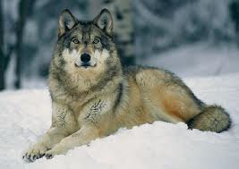

(Учитељ са маском вука ,поштапајући се и храмљући улази у учионицу)
Ооо, драга децо, ево мене! Шта је, шта се смејете, не препознајете ме ?Препознајете,учитељица, неееее, а сећате ли се оне басне о јагњићима и чобанима ? Знате оно, као ја сам гладан , па покушавам да ускочим у авлију где су јагњићи, па не могу, онда јагњићи позову чобане да ми извади кост из грла, па ме као он пребије... а није тако ! Лажу! Ви мислите слатки мали јагњићи, какви слатки, аждаје су то...Mа ја сам Вуле, планинар стари, вегетаријанац, храним се само биљкама! И тог дана сам кренуо у потрагу за купинама, чуо сам да у близини баба Ђурђине авлије има дивних купина. И тако су дивно мирисале...убрао сам у једну шапу 10 ,а у другу 5 купина. Јао, децо, рачун ми није јача страна, волео бих да ми прваци кажу колико је то укупно купина ?

(деца рачунају у свескама и саопштавају одговор )

Јесте, тако је, браво, убрао сам 15 дивних ,мирисних купина. Ма знао сам и сам да израчунам, него сам хтео да чујем од вас. Добар сам ја ђак .а тек онај зец што је покварен. Како који зец? Па знате онај зец што ме је преслишавао на шумској стази, тражио ми ђачку књижицу и чупао ме за уши. Тај покварењак је био у близини авлије и он је брао купине.Шта их је појео !!!Појео је 35 купина и у обе шапе је набрао по девет. Волео бих да ми ученици другог разреда одговоре колико је то купина?

35+ (2*9)=35+18=53

У праву сте, 53 купине, 35+(2*9)=35 плус 18 = 53 ,знате ли ви колико је то, могао сам слатко да скувам , зимницу да оставим, ждероња један, све поједе !!! стварно ми је доста више и ових јагњића и овог зеца, јагњетину и зечетину ионако не једем, одох ја полако у моју шумицу, тамо ми је најлепше, могу да радим шта год пожелим, а биљака за ручкање, кол'ко волиш. Шта се смејете ? Шта се чудите ? Па рекао сам вам да сам вегетаријанац. И тако кренем ја. Певушим неку песмицу, погледам, кад на пропланку пасу дивље козе са својим јарићима. Али није била само једна мама са седам јарића, децо, пропланак се белео као да је снег пао колико их је било.Било би лепо да ми ученици трећег разреда кажу, ако је у три стада било по 254 козе, колико их је било укупно?

254*3=762

Тако је, драги трећаци, 762 козе је било. Само сам разгледао и шеткао ,нисам имао намеру ни да их пипнем. Међутим , они опаки чобани су то погрешно протумачили и бацили се на мене неким тољагама. Заурлали и избечили се ,још ми се ноге тресу, једва сам им утекао. Дохватим се ја тако моје шумице, ту сам најсигурнији. Хладовина, под шапама мекано лишће, милина Божија, само да нисам гладан. Храстови огромни, жирови прекрили шуму, чујем неко шушкање, вирнем иза жбуна, кад тамо мама дивља свиња са својим прасићима, не, не, нису то они прасићи због којих сам мало робијао. И ту ништа нисам био крив, безобразни мангупи су слагали да сам хтео да их поједем. Јесу мени завијала црева, јесам био гладан као и сада, али на тако нешто ни помислио нисам. Таман посла, мада би ми сада било шта пријало, чак и месо. А ове гуде навалиле на жиреве и само рију и гуричу ....накупиле су чак на 28 гомила по 573 жирева и на 57 гомила по 782 жира. Себична матора дивљакуша ,све хоће себи и својим гудама. Драги ученици четвртог разреда ,колико су то жирева сакупиле?

(28*573)плус(57*782)=16 004 плус 44 577 =60618

Тако је , мили моји, 60 618, знате ли колико је то и ако вам каже да ме је она претукла јер сам хтео да јој поручкам гуде мале ,лаже. Бештија једна ,љубоморна је на мене, а нема разлога, храним се само биљкама и што је најгоре ,још увек сам гладан .(вук одлази плачући )

Прилог бр.2

Наставни лист -Свет око нас- 1.разред

1.Које животиње живе у шуми? Заокружи слово испред тачног одговора.

А) вук
Б) гуска
В)веверица
Г) овца
Д) медвед
Ђ) детлић

2.Стави звездицу поред назива животиње која живи у води.

Шаран Корњача Рода Рак Сом Скакавац

Шкољка Жаба Гуштер

3.Повежи линијама животињу и начин на који се крећу.

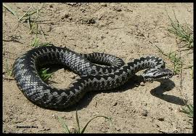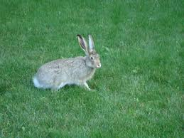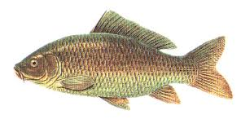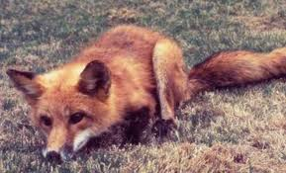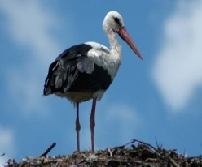

лети хода гмиже скаче плива

4.Нацртај животињу по свом избору која живи на ливади.

5.Чиме се храни вук? _____________________________________________________________

6.Од добијених сличица дивљих животиња залепи три које живе у твојој околини.

7.Исеци и спој делове животиња ?

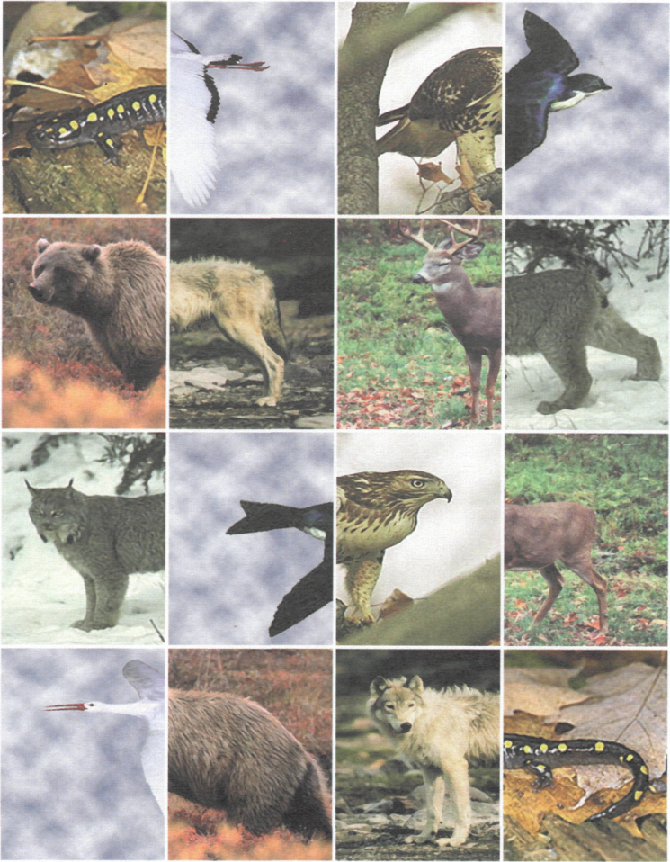
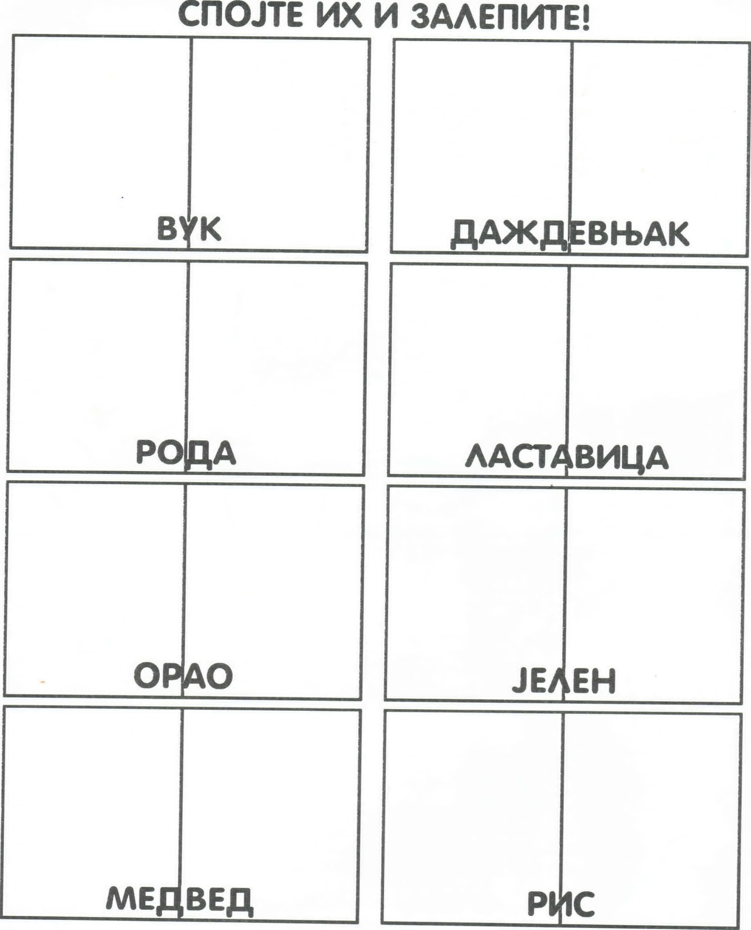

Прилог бр 3
Наставни лист- Свет око нас- 2.разред

1.Како се зову родитељи:
Ланета? _______________и ________________
Фазанчета? _______________ и ____________________
Мечета? ________________ и _________________

2.Реши загонетку:
Куц, куц, по дрвету бије, а мајстор није.
По кори кљуном удара и сав је од шара.
( _____________________)
3.Напиши три биљоједа:
________________, _________________, ___________________.

4.Повежи називе животиња са називима делова тела помоћу којих се крећу.
Змија вук риба птица зец

Крила пераја ноге цело тело

5.Напиши делове тела рибе.

6.Попуни табелу. Упиши називе ових животиња у колону која одговара њиховом начину исхране као што је започето:

Дивља свиња, орао, вук, јелен, јазавац, медвед, лисица, веверица, зец.

Биљоједи | Месоједи | Сваштоједи
зец

7.Спој животињу и траг.
Чији су трагови слични ?

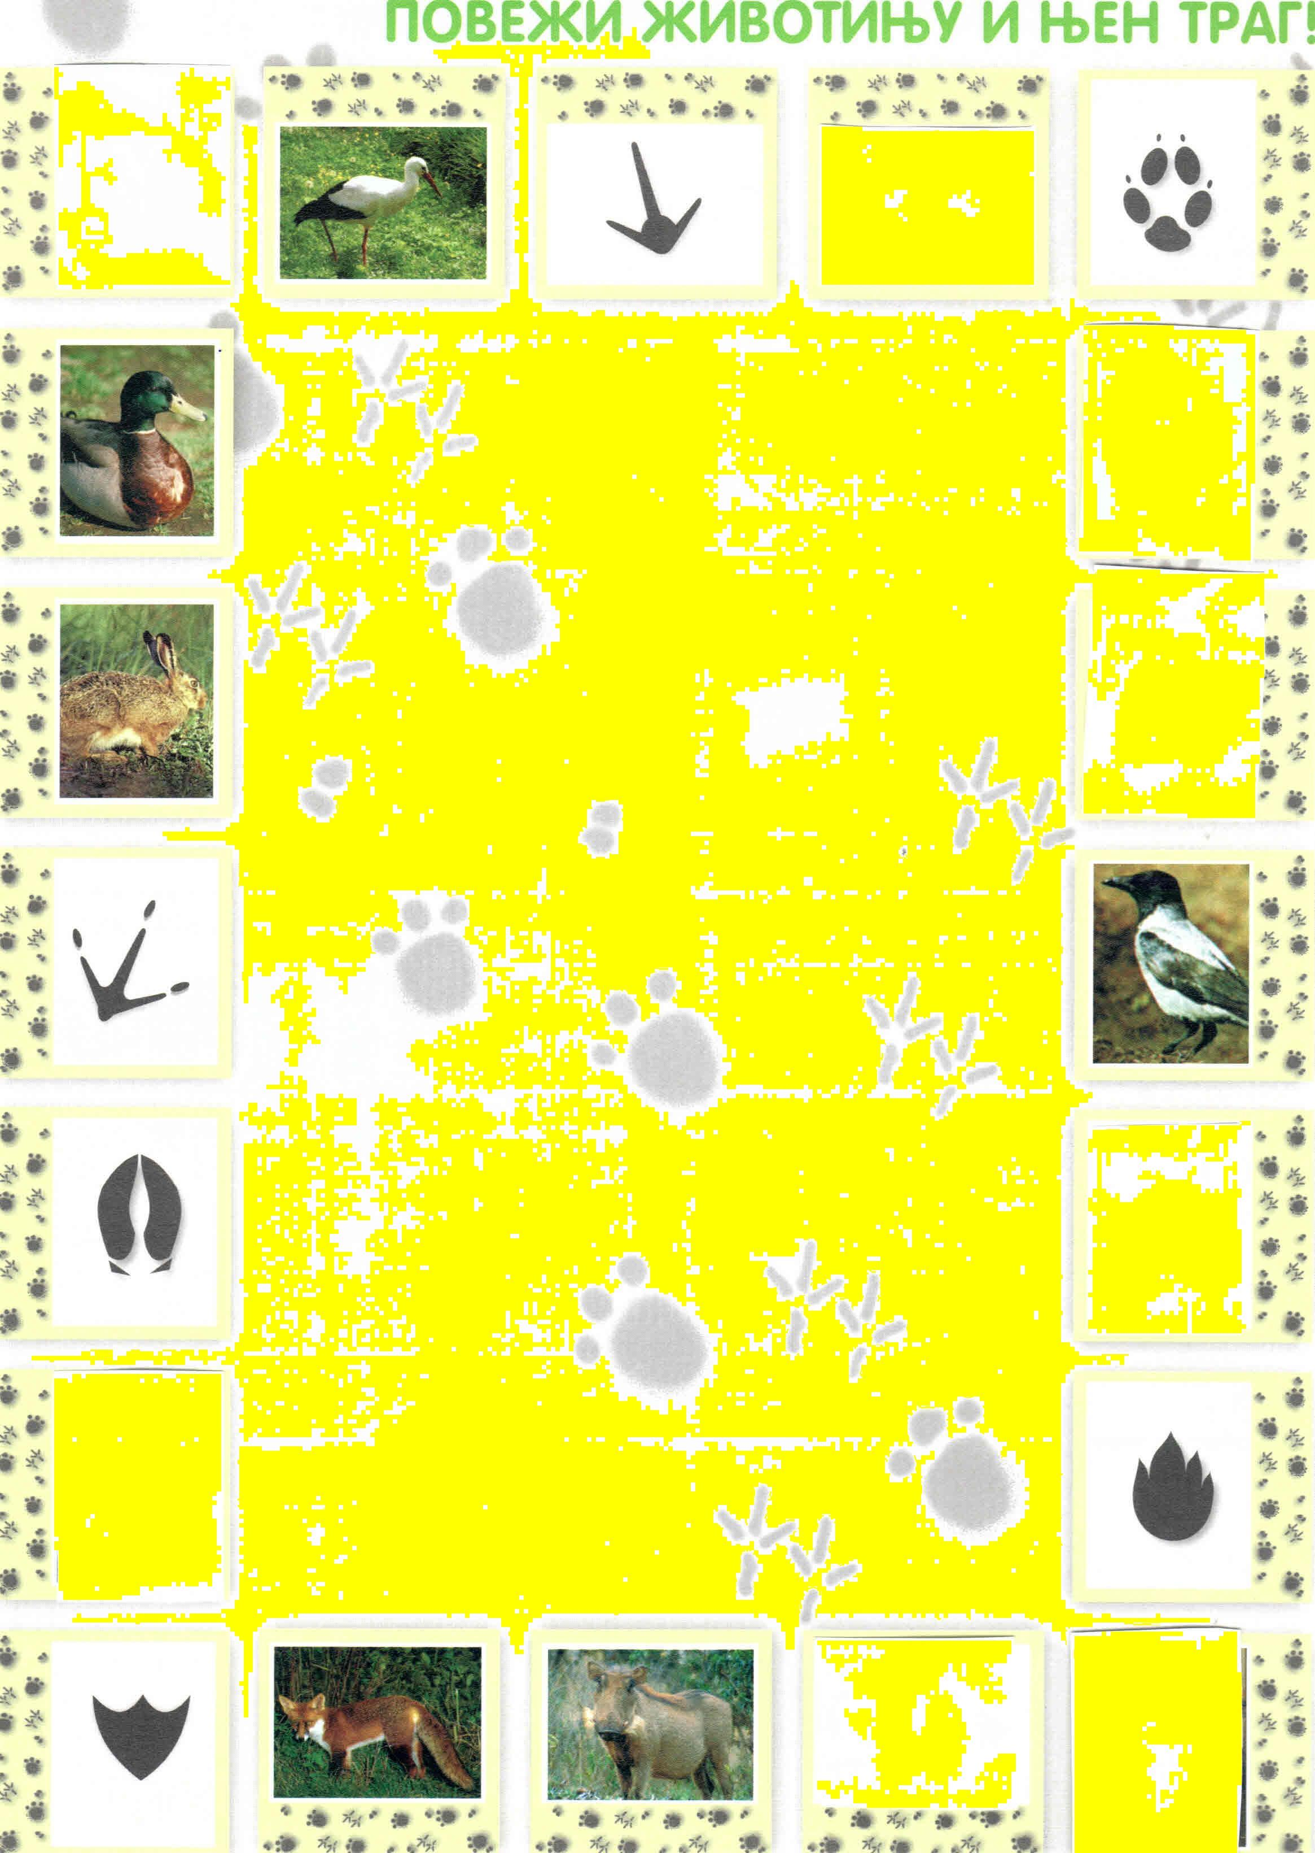
8.Линијама повежи називе животиња и њихов опис.

А) Брза је животиња.тело је прекривено длаком. ЈЕЖ
Спретно скаче са гране на грану. Храни се
Лешницима и орасима.
_____________________________________________

Б) Сличан је псу. Тело му је прекривено длаком. МЕДВЕД
Обично лови ноћу. Добро осећа мирис.
Има оштре зубе.
______________________________________________

В) Ноћна је птица. У мраку одлично види, а још ВЕВЕРИЦА
боље чује. Живи у шупљинама дрвета. Лови
мишеве и њима се храни.
Г) Тело му је покривено бодљама, спава зимски сан. ВУК
_______________________________________________

Д) Обожава крушке, мед и рибу. Тело му је покривено СОВА
длаком.Живи у високим планинама и спава зимски
сан у пећини.

Прилог бр.4

Наставни лист- Природа и друштво- 3.разред

1.Напиши три животиње које живе на ливади:
_________________, ________________, _________________.

2.Неке животиње повремено долазе на ливаду, због чега?
________________________________________________________________________________________________________________________________________________________________________________________________

3.Како је орао рибар добио назив ?
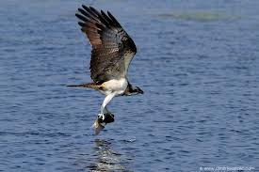
________________________________________________________________________________________________________________________________________________________________________________________________

4.Шта би било са животињама и биљкама у води када би се река или језеро у току зиме заледили до дна ?
________________________________________________________________________________________________________________________________________________________________________________________________

5.Повежи називе животиња са називима њихових група у којима живе и са сликама група.

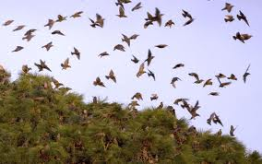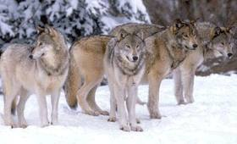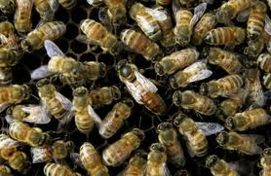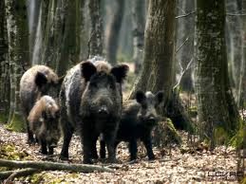

чопор крдо рој јато

Птица Дивља свиња Вук Пчела

6.Како све човек угрожава опстанак животиња?
________________________________________________________________________________________________________________________________________________________________________________________________

7. Одабери једну дивљу животињу наших крајева, пронађи нешто о њој у енциклопедији и препиши.

8.Исеци и поређај ко је коме храна.

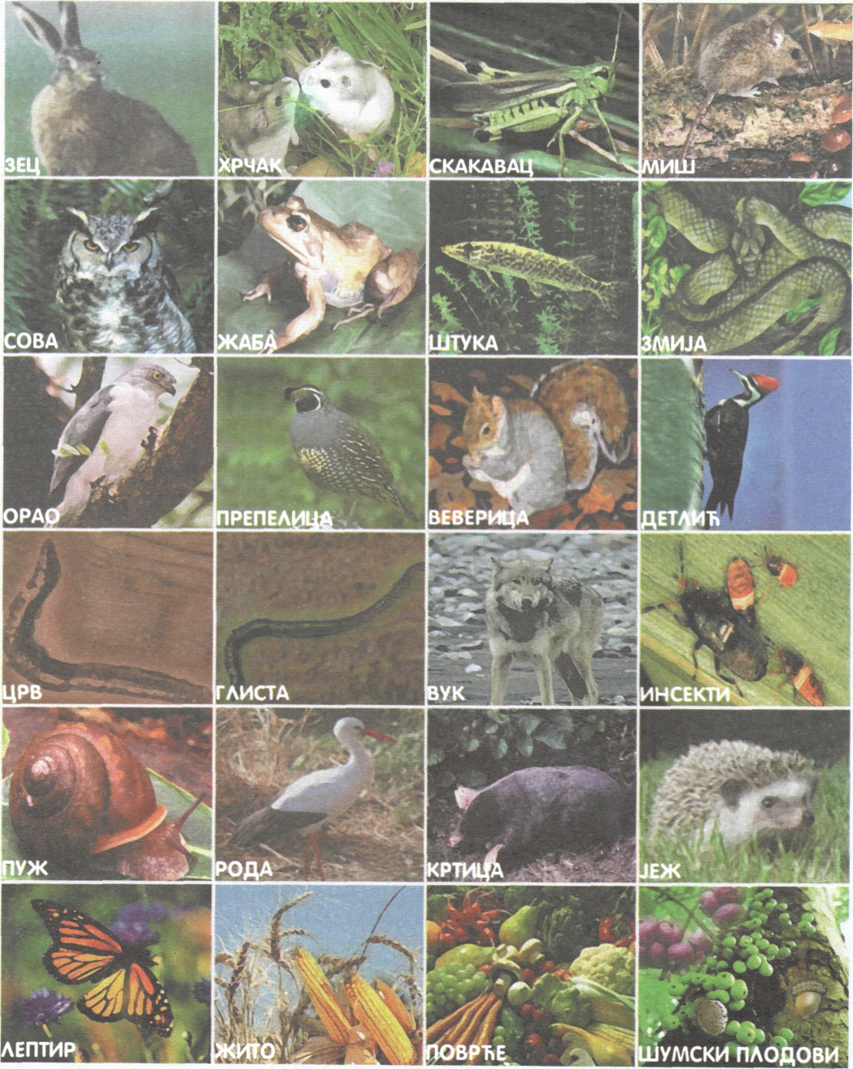

Прилог бр.5
Наставни лист- Природа и друштво- 4. Разред

1.Пажљиво прочитај реченице и заокружи ако је оно што се тврди тачно, а не ако није тачно.

Лисица је по начину исхране биљојед.

Змија се креће помоћу пераја.

Када би са ливаде нестале змије, намножиле би се кртице и мишеви.

Вук зависи од биљака.

2.Сваки ланац исхране почиње ________________.

3.Напиши или нацртај један ланац исхране на ливади.

4.Размисли шта би се десило са усевима на њиви када би људи уништили месоједе.
________________________________________________________________________________________________________________________________________________________________________________________________

5.Наброј неке угрожене животиње.
________________________________________________________________________________________________

6.Објасни шта је то резерват.
________________________________________________________________________________________________________________________________________________________________________________________________

7.На основу карте Националних паркова напиши шта одликује Национални парк " Ђердап" ?
________________________________________________________________________________________________________________________________________________________________________________________________

8.У енциклопедијама пронађи текстове о јелену и срндаћу. Пронађи и напиши по чему су слични ,а по чему се разликују.

Прилог бр.6

Српски језик-1.разред
Саставите причу помоћу слика које сте добили.

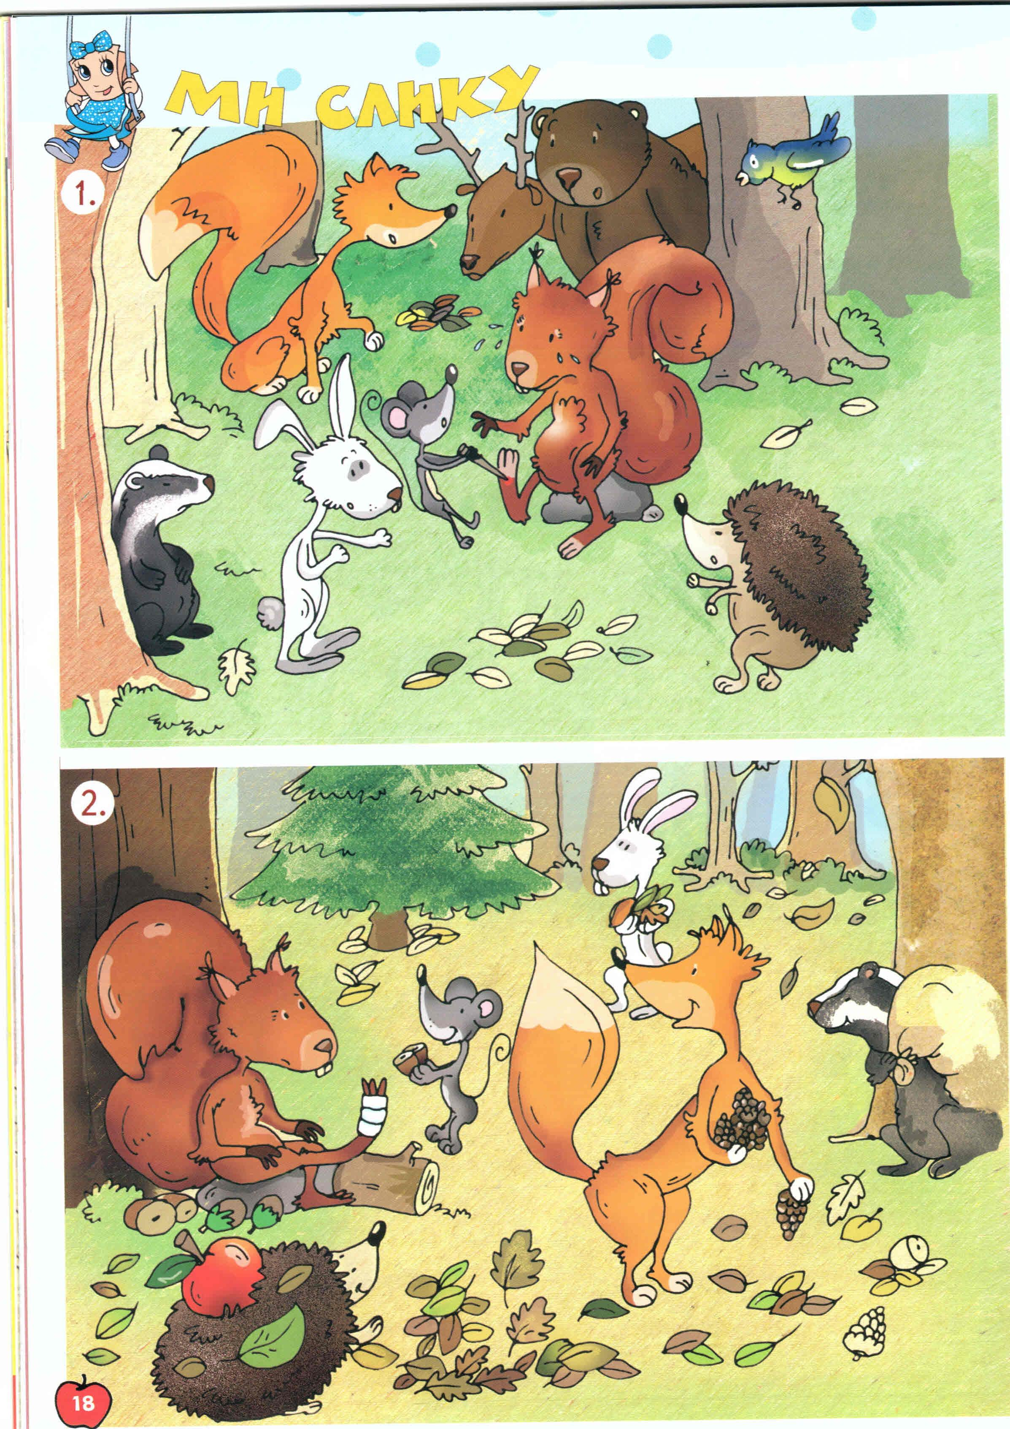

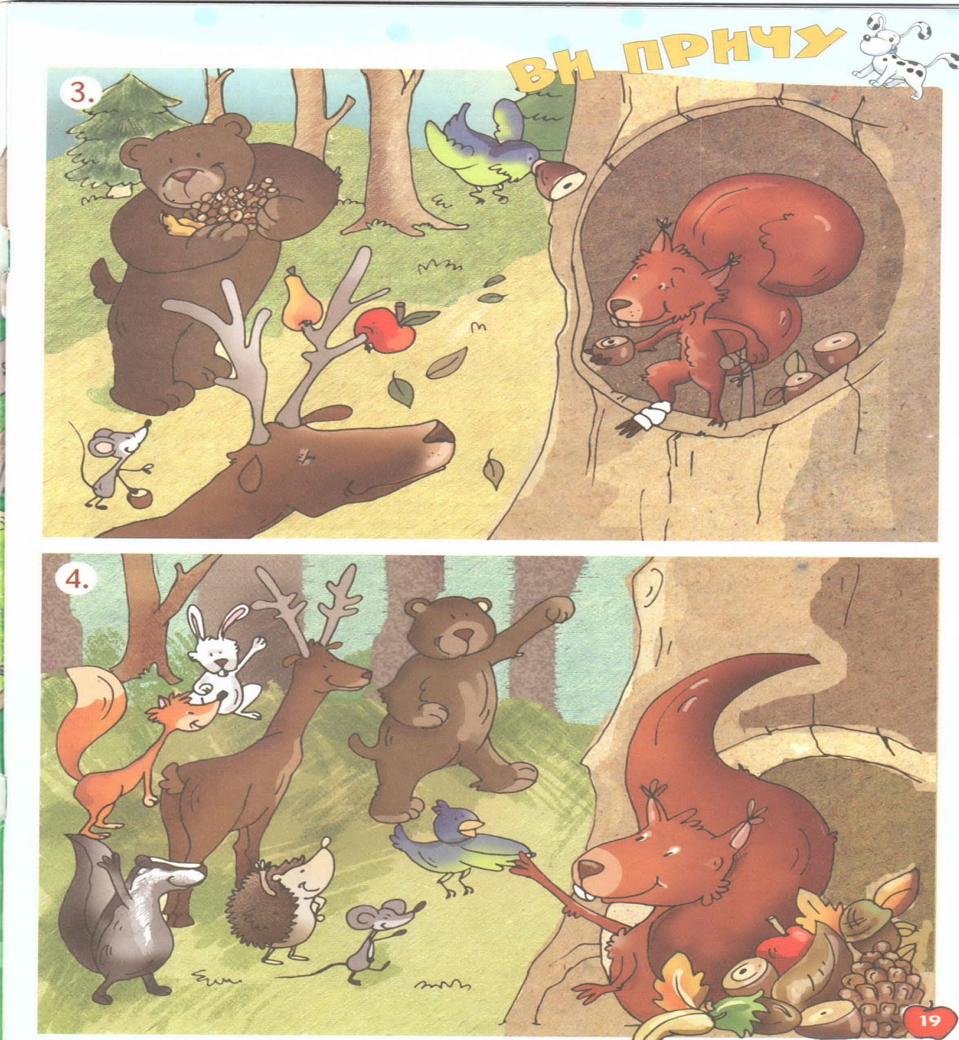

Српски језик -2.разред
Добро погледајте слике животиње које сте добили. Помоћу слике и добијених питања опишите животињу.

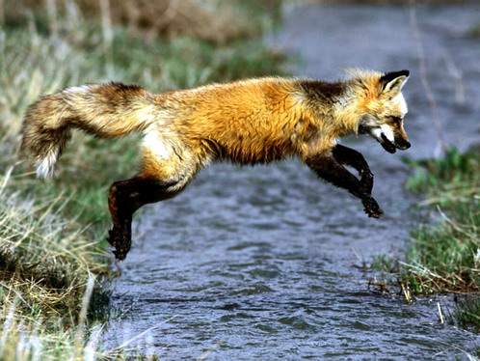

Како изгледа?
Где живи?
Чиме се храни?
Шта лија воли?
Лијина породица.
Да ли је лисица заиста велика штеточина, како људи мисле ?

Прилог бр.8
Српски језик-3.разред
Саставите причу помоћу датих речи :

мечићи Толе и Боле, тата, кошница, мед, пчеле, наљутиле, рој, боцкање, поток, крађа, крушке

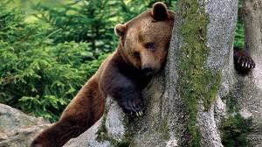

Прилог бр.9
Српски језик -4.разред

Пронађите у вашим читанкама народну песму „Јеленче“ и пажљиво је прочитајте, а затим одговорите на питања.

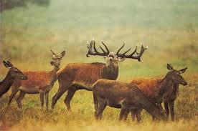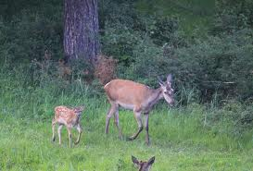

1.Где одраста јеленче?
______________________________________________________________________

2.Пронађи и препиши стихове где га мајка опомиње.
______________________________________________________________________
______________________________________________________________________

3.Зашто га мајка кошута опомиње?
_______________________________________________________________________

4.Зашто му је драже поље од горе ?
_______________________________________________________________________

5.Због чега страда јеленче?
_________________________________________________________________________

6.На кога вас подсећа његова непослушност ?
_________________________________________________________________________

7. Шта сте научили из ове песме ?
__________________________________________________________________________
__________________________________________________________________________

Прилог бр. 10-Ликовна култура- мешовита група састављена од ученика првог и другог разреда

1.Правимо кућице за птице, птице, лептириће.....

Прилог бр. 11
Карте Националних паркова
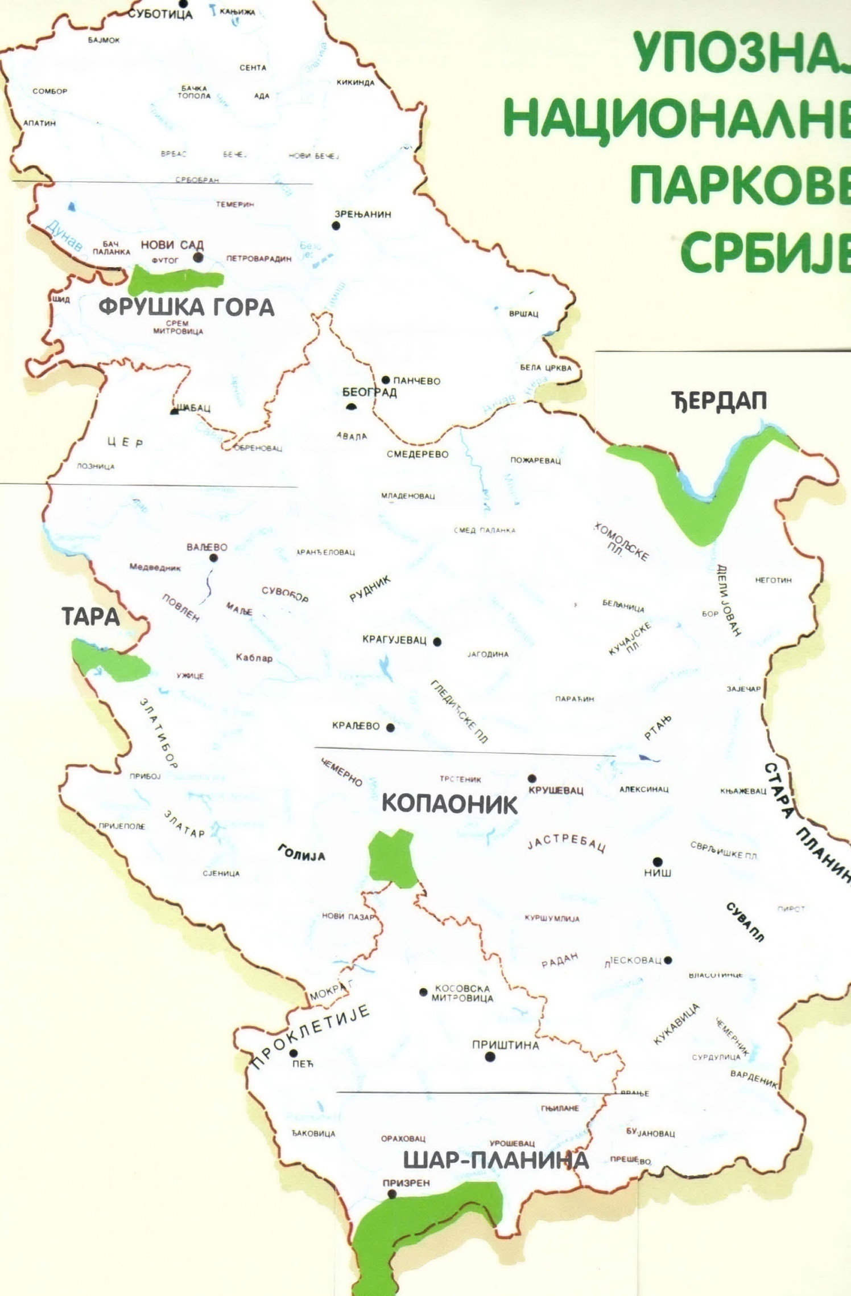

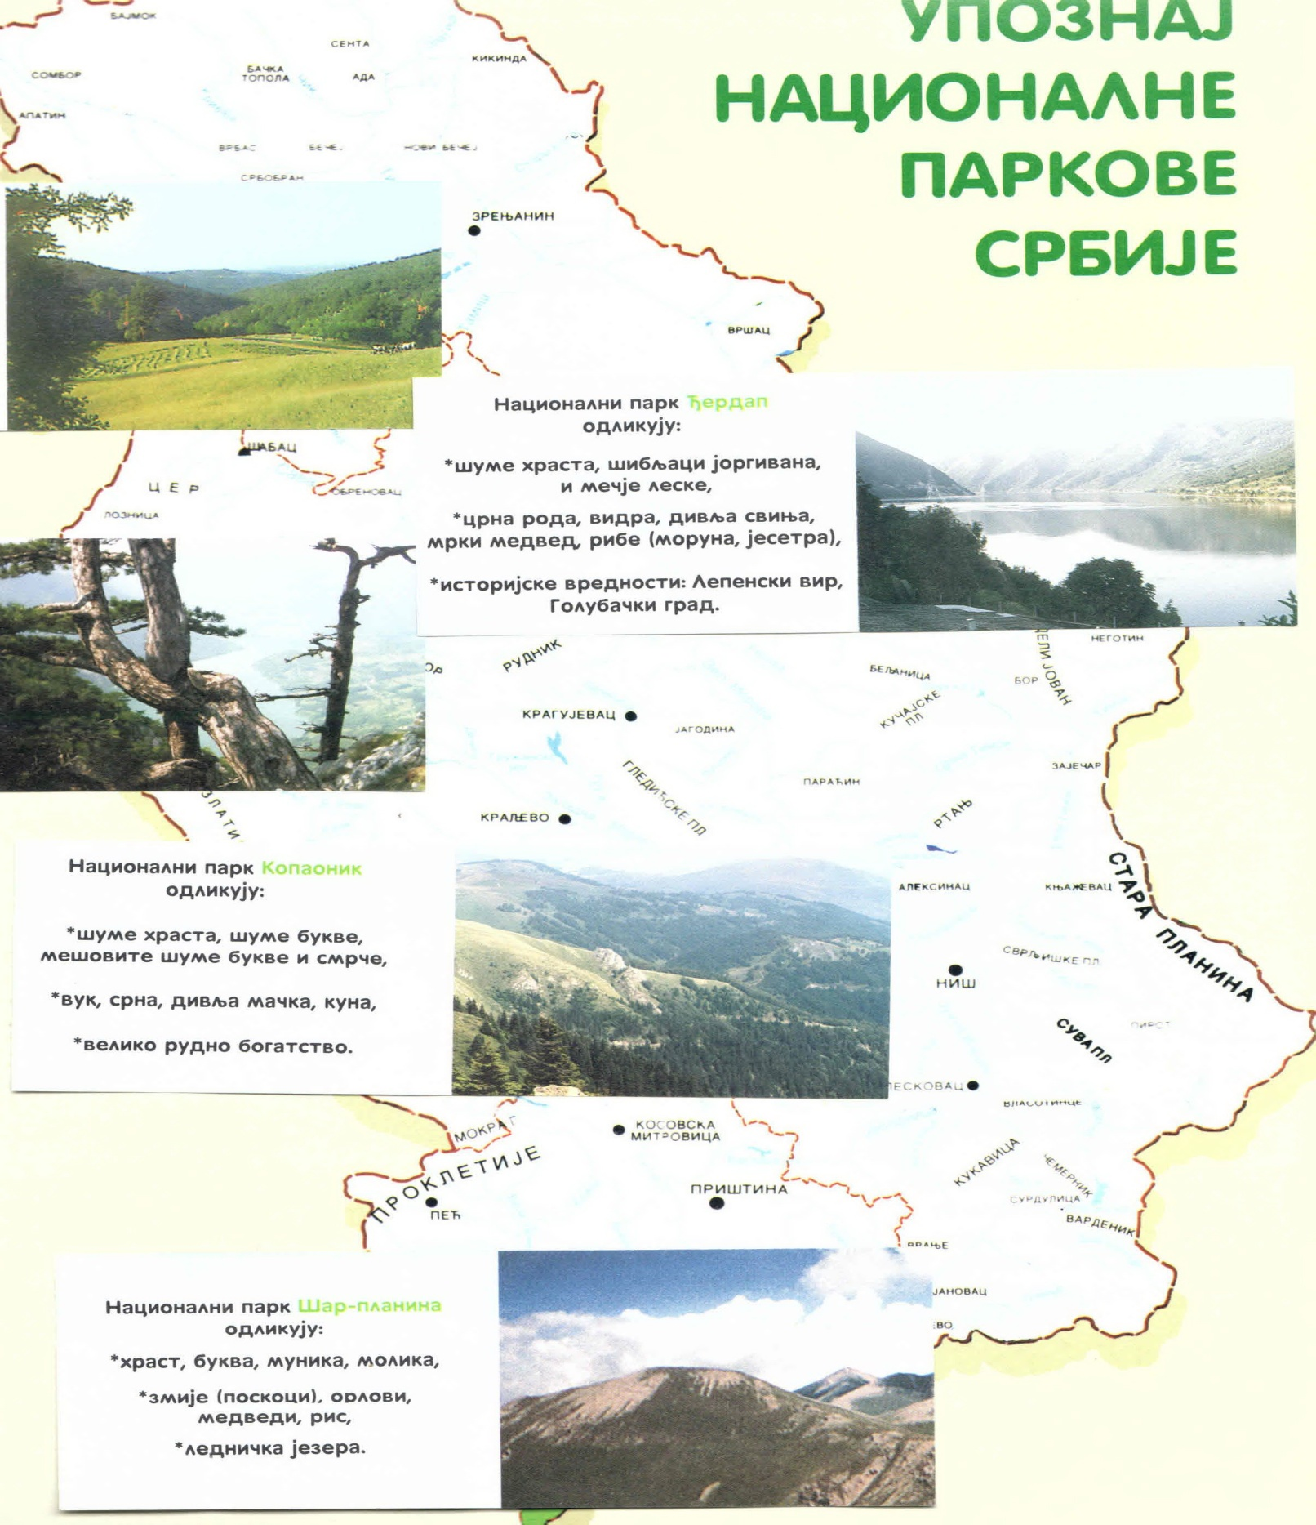

Прилог бр. 12 -слике дивљих животиња

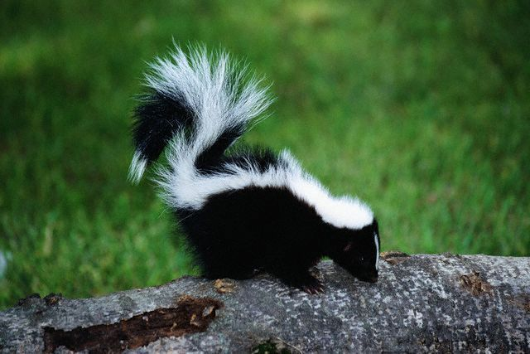

ТВОР

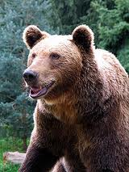
МЕДВЕД

ЛИСИЦА

ЛИСИЦА
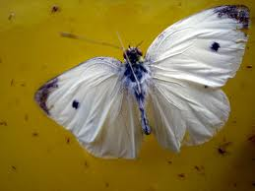

ЛЕПТИР КУПУСАР

ЈЕЛЕН И КОШУТА

ЗМИЈА

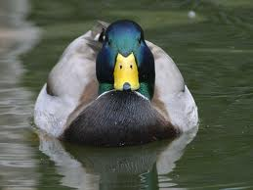

ДИВЉА ПАТКА

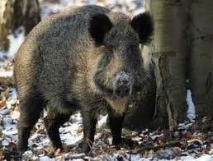

ДИВЉА СВИЊА

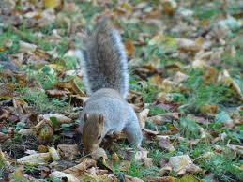

ВЕВЕРИЦА

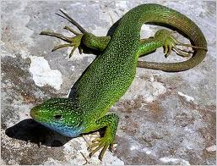

ДАЖДЕВЊАК

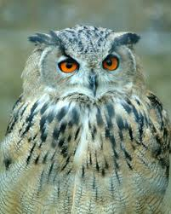

СОВА
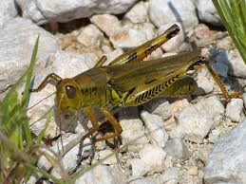

СКАКАВАЦ

РОЈ ПЧЕЛА

ШАРАН

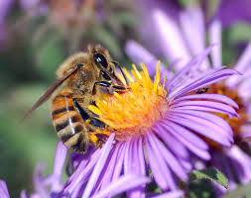
ПЧЕЛА

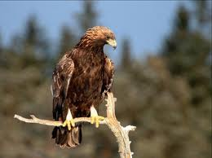

КОБАЦ

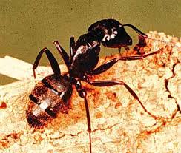
МРАВ

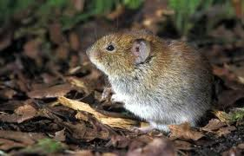
МИШ

МЕДВЕД
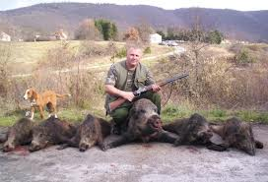

ЛОВАЦ

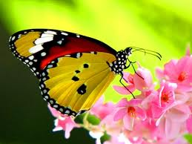

ДИВЉА СВИЊА
КРДО ЈЕЛЕНА

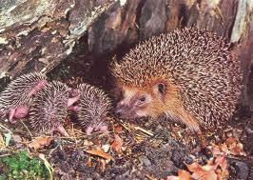

ЈЕЖ СА ЈЕЖИЋИМА

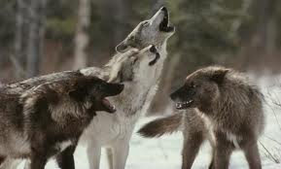

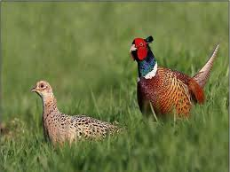

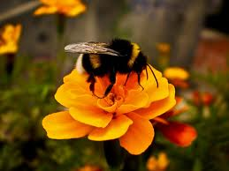
БУМБАР

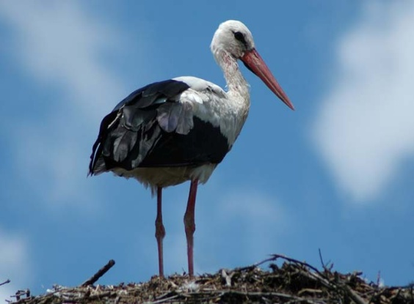

РОДА
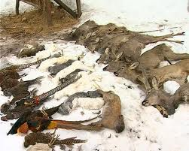

УЛОВЉЕНЕ ЖИВОТИЊЕ

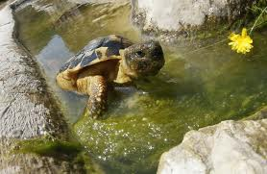

БАРСКА КОРЊАЧА

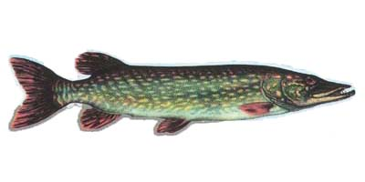

ШТУКА
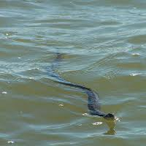

БАРСКА ЗМИЈА
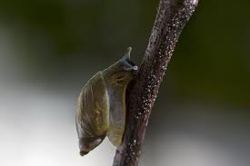

БАРСКИ ПУЖ

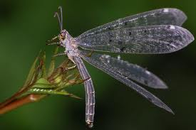

ВИЛИН КОЊИЦ

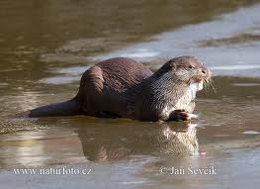

ВИДРА
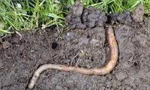

ГЛИСТА У ЗЕМЉИШТУ
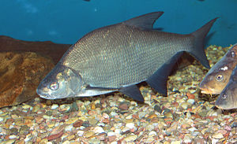

ДЕВЕРИКА

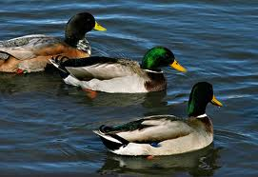

ДИВЉЕ ПАТКЕ

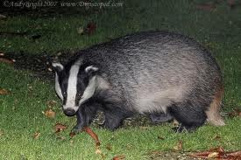

ЈАЗАВАЦ
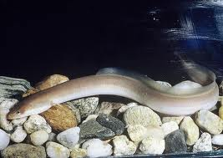

ЈЕГУЉА

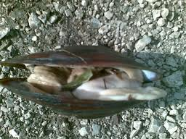
БАРСКА, ЈЕЗЕРСКА ШКОЉКА

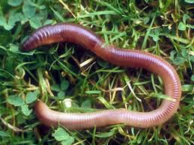

КИШНА ГЛИСТА

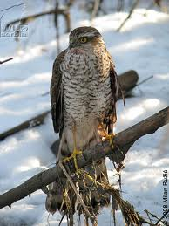

КОБАЦ
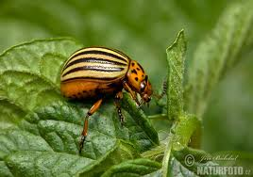
КРОМПИРОВА ЗЛАТИЦА



ЛАБУДОВИ
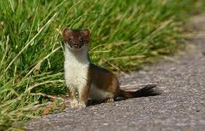

ЛАСИЦА

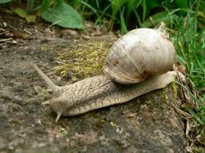

ЛИВАДСКИ ПУЖ
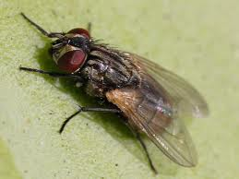

МУВА

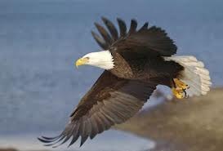

ОРАО
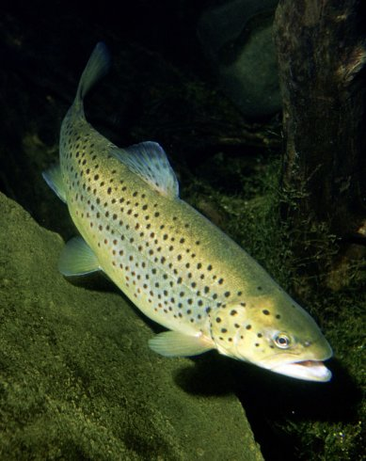

ПАСТРМКА
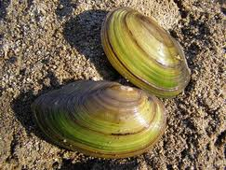

РЕЧНА ШКОЉКА

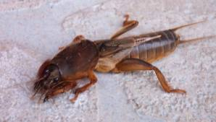

РОВАЦ

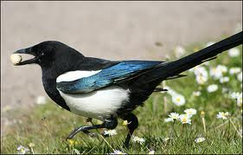

СВРАКА

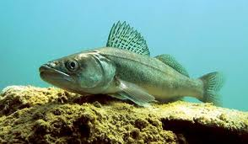

СМУЂ

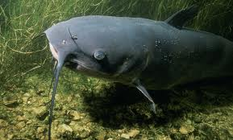

СОМ

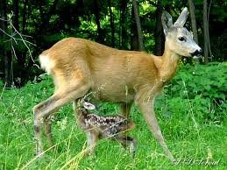

СРНА И ЛАНЕ

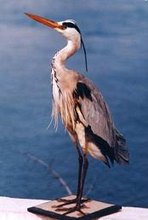
ЧАПЉА

Прилог бр. 13 -УГРОЖЕНЕ ВРСТЕ ЖИВОТИЊА

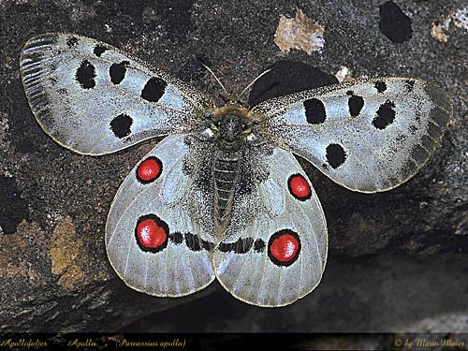

АПОЛОНОВ ЛЕПТИР

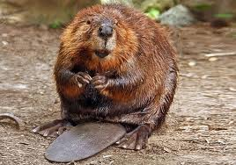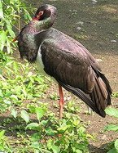

ДАБАР ЦРНА РОДА

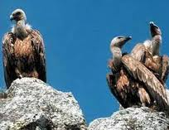

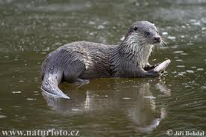

ВИДРА
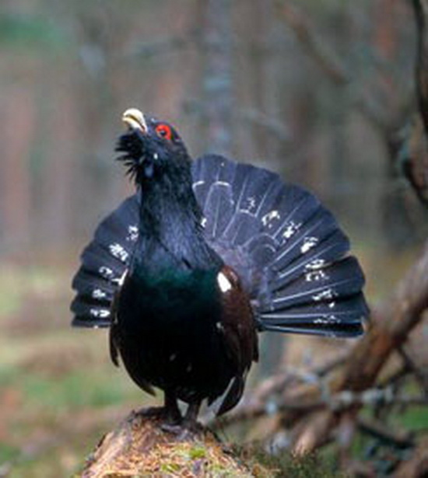

ТЕТРЕБ

Прилог бр. 14- Слике станишта

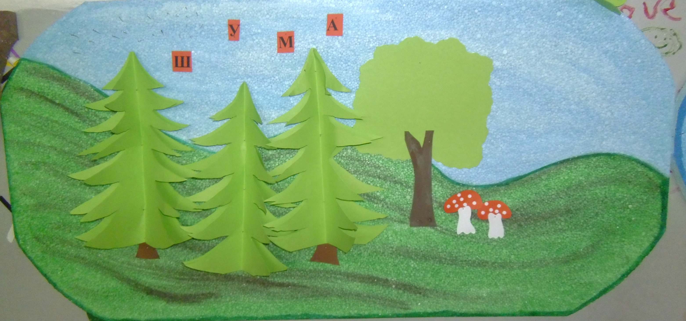

ШУМА

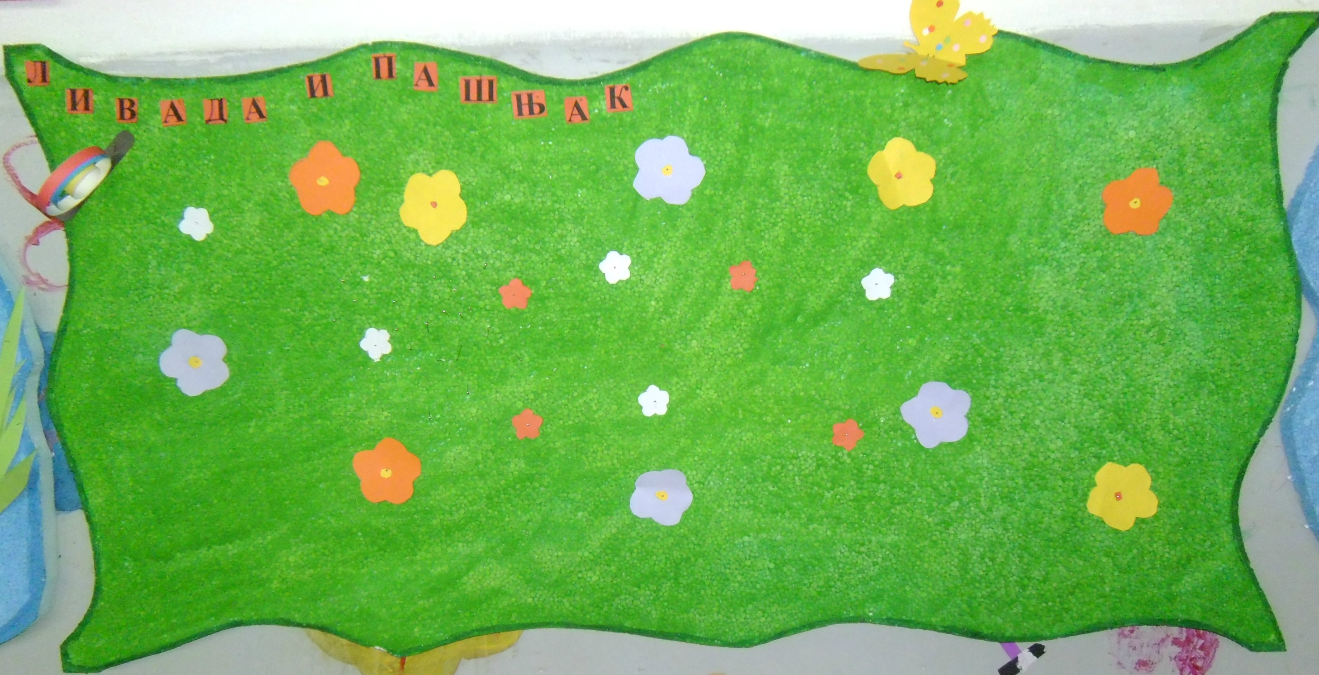
ЛИВАДА И ПАШЊАК

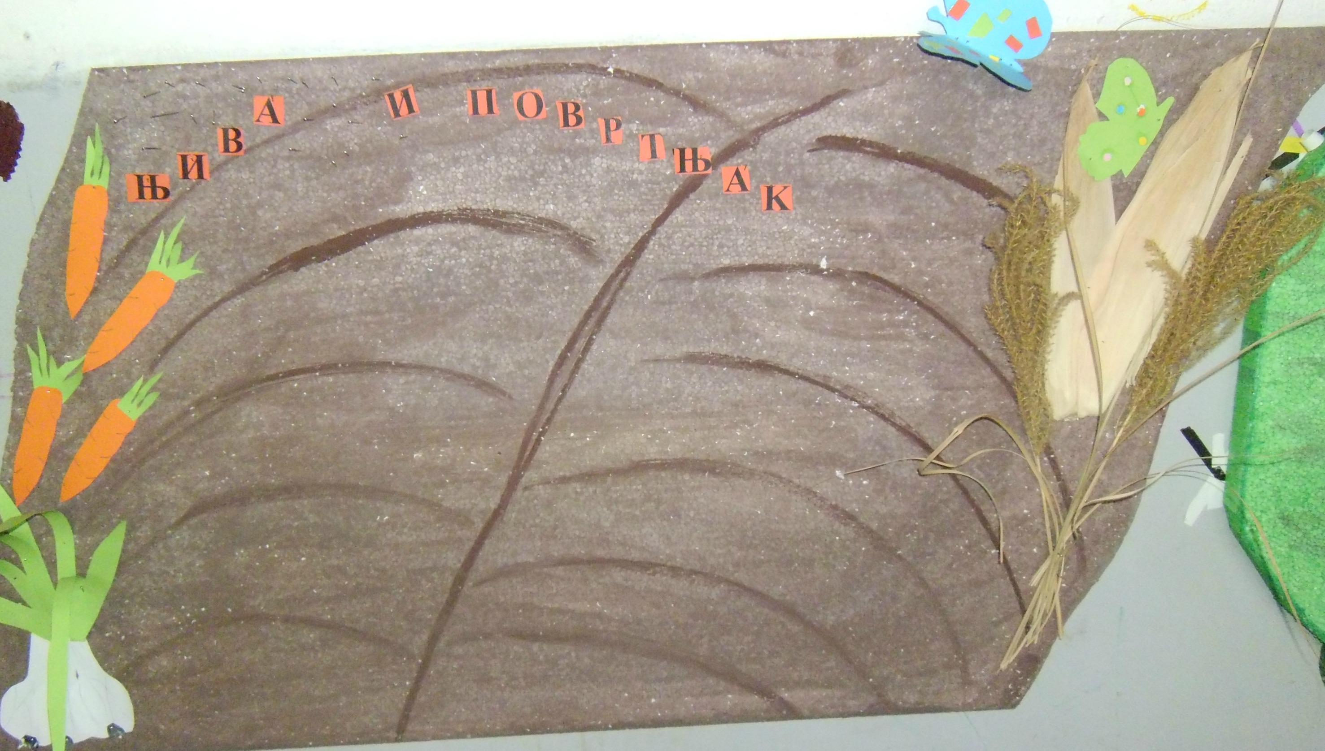
ПОВРТЊАК И ЊИВА

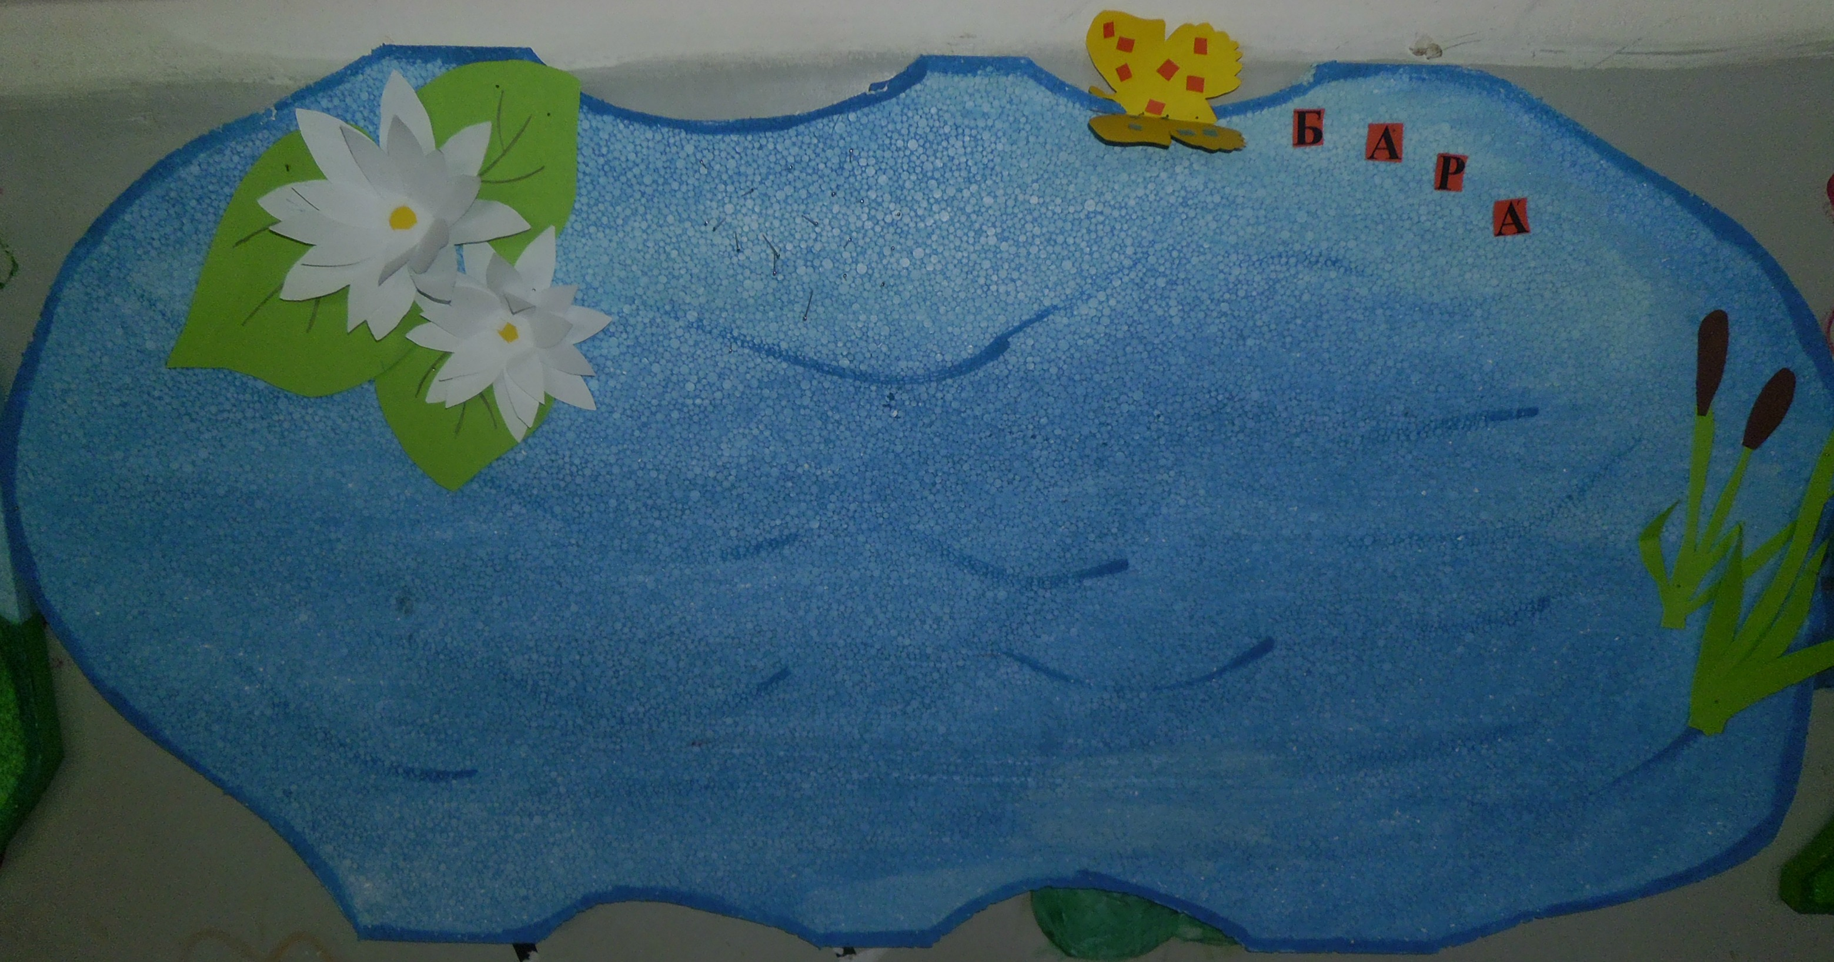
БАРА

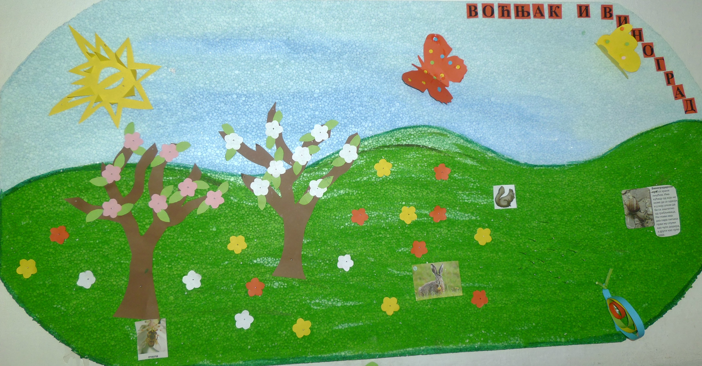

ВОЋЊАК И ВИНОГРАД

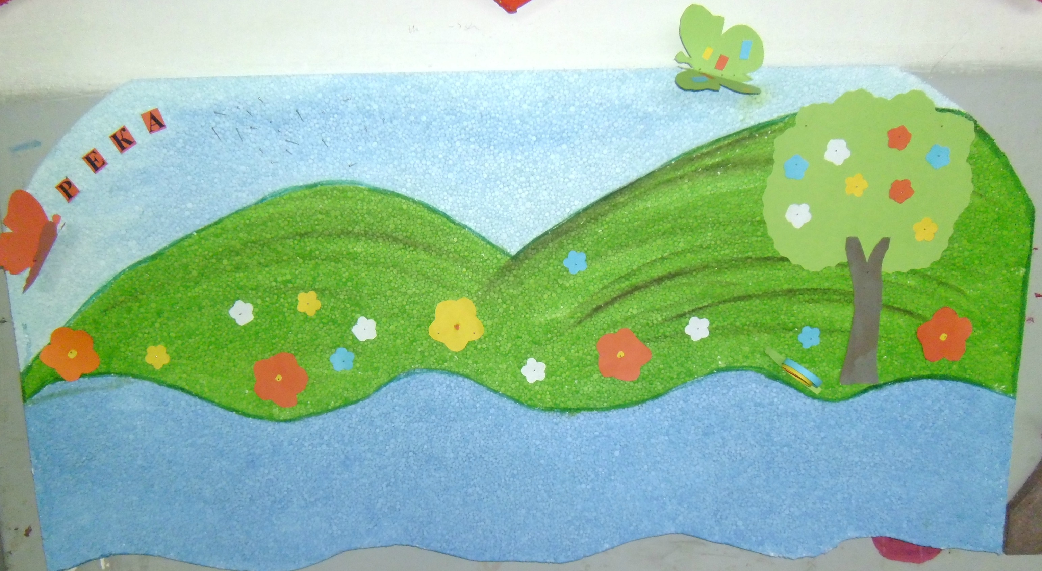
РЕКА
Коришћена литература:

Природа и друштво, уџбеник за 4. разред, Вера Матановић, Зорица Веиновић, Нада Станчић, Иванка Марковић, Едука, Београд, 2007.
Природа и друштво, уџбеник за 3. разред, Вера Матановић, Бошко Влаховић, Светлана Јоксимовић, М. Ђурђевић, Едука, Београд, 2008.
Свет око нас ,уџбеник за 2. разред, Марела Манојловић, Бранкица Вељковић, Едука, Београд, 2009.
Свет око нас ,уџбеник за 1. разред, Ивана Јухас, Едука, Београд, 2010.
Свет око нас, радна свеска за 2. разред, Биљана Животић, Клет ,2011.
Прича без краја, читанка за 4. разред, Зорана Опачић- Николић, Даница Пантовић, Завод за уџбенике и наставна средства, Београд, 2005.
Радни листови за српски језик, 4. разред, Нада тодоров, Софија Зарупски, Стеванија Кеча, Едука, 2011.
Чувари природе, уџбеник за 4. разред, Вера Матановић,Бранислав Станец, Вера Ђорђевић, Завод за уџбенике и наставна средстава, Београд, 2006.
Чувари природе, уџбеник за 1. разред, Вера Матановић,Бранислав Станец, Вера Ђорђевић, Завод за уџбенике и наставна средстава, Београд, 2004.
Упознајмо животиње, Златко Стришко, Мала књига, Нови Сад, 2011.
Приче о животињама са свих континената, Book i Marso, Нови Београд, 2004.
Животиње, енциклопедија Britannica, JRJ.
Часопис „Школарка 1“, новембар 2008. Године;

